Профессия 43.01.09 Повар, кондитер.
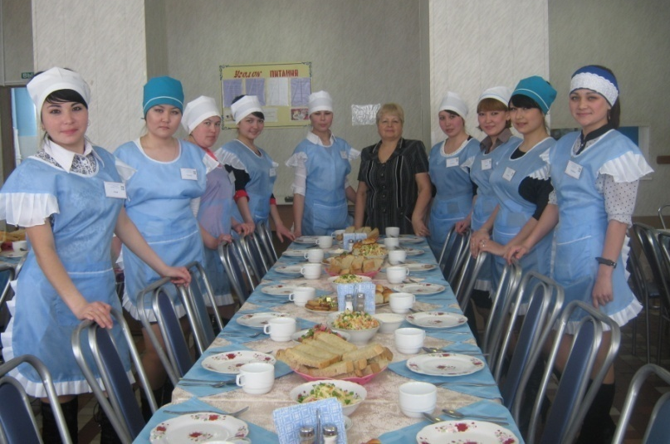
Без профессии повара немыслимы ресторан, столовая, кафе, закусочная, кулинария. Значимость этой профессии сложно переоценить. От того, как питается человек, зависит его здоровье, настроение и производительность труда. Профессия повара – одна из древнейших в мире она развивалась вместе с цивилизацией. Издавна приготовление пищи общество доверяло лучшим кулинарам, ведь вкусная и здоровая пища – это не просто утоление естественной жизненной потребности, это еще и залог здоровья. Повара, иногда, называют волшебником, который может из самых обыкновенных продуктов приготовить блюдо, имя которому – шедевр вкуса. Мы знаем много поговорок и изречений о поварах, например: «Хороший повар стоит доктора», «Для хорошего кулинара годится все, кроме отражения луны в воде» (китайская мудрость). «Поварское дело – не ремесло, а искусство». И это действительно так. Ведь поварское дело – настоящее искусство.
Сегодня повар – специалист, который занимается приготовлением пищи в заведениях общественного питания. Конечно, приготовить что-либо съедобное может практически любой человек. В чем же тогда проявляется отличие любительской кулинарии от профессиональной? Да в том, что повар из тех же самых продуктов может приготовить что-нибудь действительно изысканное и со вкусом это подать к столу. Также повар – это не только человек, который умеет готовить блюда технологически правильно и в строгом соответствии с рецептом, а еще и специалист, который любит свою работу, получает от нее искреннее удовольствие и радость, когда результаты его труда восхищают клиентов. Владельцы кафе и ресторанов прекрасно знают, что успех заведения напрямую зависит от мастерства шеф-повара, от разнообразия, эксклюзивности или экзотичности предлагаемых блюд. А если вспомнить, что пища для человека – это не только источник энергии и питательных веществ, но и огромного вкусового удовольствия, то станет ясно, что человек, который может придать пище особый вкус, будет востребован всегда.
Профессия кондитера не менее интересная и ответственная, чем другие профессии сферы «Рестораторы, повара, официанты». Ведь кондитер должен отлично знать не только теорию своей работы, но и быть отличным практиком. Кондитер готовит по рецептуре разные виды теста, кремов, начинок. Замешивает, сбивает, раскатывает и разделывает тесто, формирует из него нужные изделия (торт, пирожное, печенье и др.), выпекает их до готовности. Наполняет пирожные и торты кремом, помадкой, шоколадом, взбитыми сливками и пр. Проверяет вес готовых изделий, что помогает определить, правильно ли была соблюдена рецептура. Кондитеру необходим тонкий вкус и обоняние, вкусовая память и творческое воображение, он должен прекрасно разбираться в продуктах, их составе, ингредиентах, владеть всеми секретами работы оборудования. Важен и глазомер: на глазок часто разрезают пирожные из целого пласта или торта, определяют их размер и форму, пространственное расположение элементов украшения (композицию). Профессия «Повар, кондитер» требует физической выносливости, так как приходится подолгу работать стоя при довольно высокой температуре. Но получив такую профессию, постоянно повышая профессиональную квалификацию, можно в кратчайшие сроки достичь карьерного роста и обеспечить стабильный и высокий заработок на кондитерских фабриках и комбинатах, в ресторанах, кафе и столовых.
Нормативные сроки освоения программы подготовки квалифицированных рабочих, служащих по данной профессии при очной форме получения образования: на базе среднего общего образования 1 год 10 месяцев на базе основного общего образования 3 года 10 месяцев.

